Брейн-ринг «Литературные герои художественных произведений» 5 кл.

Цели и задачи:
Повторить и закрепить изученный материал, способствовать поднятию интереса к получению новых знаний.
Способствовать сплочению коллектива, научить ребят работать в команде.
Помочь становлению нравственной культуры, а также самовыражению личности учащихся.
Оборудование:
ребусы, портреты писателей.

1 конкурс. Фольклор

- Что такое фольклор? (УНТ)
- Какие жанры фольклора вы знаете?
- Продолжи пословицу:
Без труда…, на чужой каравай…., не зная броду…..,Хлеб-соль кушай….
- Отгадай загадки.
-Полон хлевец белых овец. (зубы)
-Под дугами, под дугами ходят яблоки с кругами. (глаза)
-Висит сито, не руками свито. (паутина)
- Кто на себе дом носит. (Улитка, черепаха)
- Взглянешь -заплачешь, а краше его нет на свете.(солнце)
- Никто его не видывал,а слышать всякий слыхивал. Без тела, а живёт, без языка- кричит.(эхо)
5. Вспомните пословицы на тему дружба. ( Два друга – мороз да вьюга. Друг верен во всём измерен….)
Литературная пауза.

Инсценировка русской народной сказки, подготовленная учащимися 5а кл.

1.Ребята определите тип этой сказки. Объясните. Почему вы так решили.
2.Пословица гласит: «Сказка-ложь, да в ней намёк- добрым молодцам урок» Какой урок надо извлечь из этой сказки?
3. Какие бытовые сказки вы знаете?

2конкурс «Всезнайка сказок»
-Из каких сказок эти чудеса?
1. Лягушка прыгнула на крыльцо, сбросила с себя кожу. («Царевна -лягушка»)
2. Спрыснул отец дочку живой водой-ожила Алёнушка.( Сказка о серебряном блюдечке и наливном яблочке»)
3. У двора дуб стоит. На дубу ясен сокол сидит. Слетел сокол с дуба. Ударился озимь, обернулся молодцем. («Марья Моревна»)
4. Скинула сарафанчик и прыгнула в воду. Только окунулась , женщина ударила её по спине» Плыви,-говорит.- белой уточкой» И поплыла княгиня белой уточкой. («Белая уточка»)
5. Вдруг серый волк ударился о сырую землю и стал конём златогривым. («Сказка об иване — царевиче, жар- птице и сером волке»)
6. Вдруг прилетают 12 голубиц; ударились о сыру землю и обернулись красными девицами.(«Морской царь и Василиса Премудрая»)

3. Волшебные предметы.
В жестокой борьбе со злом сказочные герои обретают волшебные предметы помощники.
Я буду называть предметы, а вы отгадывать. Кто ими пользовался и в какой сказке?
- куколка («Василиса Прекрасная»)
- стрела («Царевна-лягушка»)
- перо жар-птицы ( «Сказка об Иване-царевиче»)
- игла и яйцо («Царевна- лягушка»)
- -кольцо( «Волшебное кольцо»)
- гребень («Финист- ясный сокол»)
Театральная пауза «Кукушка и Петух»

Выступают учащиеся 5 б кл с инсценировкой басни.
- Как вы понимаете мораль басни?
- О каких событиях рассказывают басни Крылова «Кот и повар», «Ворона и курица», «Волк на псарне»? ( Отеч война 1812 г)
3 конкурс. Великие баснописцы.
-Кто это говорит.? Назовите героя и басню.
1.«Вот то-то мне и дух придаёт,
Что я совсем без драки,
Могу попасть в большие забияки» ( Моська в басне «Слон и Моська»)
2. «Ничуть меня то не тревожит
В нём проку мало вижу я;
Хоть век его не будь, ничуть не пожалею,
Лишь были б жёлуди : ведь я от них жирею» («Свинья под дубом»)
3. « Послушай-ка .дружище,!
Ты, сказывают, петь великий мастерище:
Хотел бы я сам посудить, твоё услышав пенье...» (Осёл, «Осёл и Соловей»)

4 конкурс Вернисаж литературных героев
- Назовите героя и произведение:
1Но царевна молодая,
Тихомолком расцветая,
Между тем росла, росла.
Поднялась -- и расцвела.
Белолица, черноброва,
Нраву кроткого такого. (Царевна «Сказка о мёртвой царевне и о семи богатырях»)
2 Ветер дале побежал. Королевич зарыдал И пошел к пустому месту На прекрасную невесту. Посмотреть еще хоть раз. (Королевич Елисей «Сказка о мёртвой царевне и о семи богатырях» А Пушкин)
3 Мальчик взглянул на того, на которого указывал король, и тут только заметил, что между придворными стоял маленький человек, одетый весь в черное. На голове у него была особенного рода шапка малинового цвета, наверху с зубчиками, надетая немного набок, а на шее белый платок, очень накрахмаленный, отчего казался он немного синеватым. ( Чернушка « Чёрная курица или подземные жители» А Погорельский)
4.Она была совсем одна. На пять сажен возвышалась она над верхушками всех других растений, и эти другие растения не любили ее, завидовали ей и считали гордою. Этот рост доставлял ей только одно горе; ( Пальма В.Гаршин )
5.Но вдруг я стоны услыхал,
И взор мой на берег упал. (Бурлаки «На Волге»)
6.Тяжелые русые косы Упали на смуглую грудь, Покрыли ей ноженьки босы Мешают …. взглянуть. (крестьянка « Мороз, красный нос» Н.А. Некрасов)
7.Всё серые, карие, синие глазки — Смешались, как в поле цветы. В них столько покоя, свободы В них столько святой доброты! («Крестьянские дети « Некрасов Н.)
8.Одаренный необычайной силой, он работал за четверых -- дело спорилось в его руках, и весело было смотреть на него, (Герасим. «Муму» И С Тургенев.)
9 «И в самом деле: плоха уж старуха стала; может, и не придется увидать. Поехать; а если невеста хороша — и жениться можно». 9 Жилин, «Кавказский пленник» Л. Толстой.
Театральная пауза Выступают ученики 5 «в» класса.
5 Конкурс самый внимательный читатель. По 1 ученику с команды.
1.Каково телосложение Герасима? ( богатырь)
2. Какую одежду сшили Герасиму в Москве на лето? ( кафтан)
3. Где в барском доме поселился Герасим? ( в каморке)
4. Что напоминал по своему виду замок на двери каморки Герасима? ( калач)
5 На какую степную птицу походил Герасим? (на гусака)
6 Как звали пьяницу башмачника. Которого барыня решила женить на Татьяне (Капитон)
7 Что подарил Герасим Татьяне неожиданно схватив её локоть во дворе? ( пряничного петушка)
8.Куда бросился Герасим не найдя муму во дворе и в своей каморке? ( на сеновал)
9 Какой отличительный признак был на лице у Татьяны? (родинки)
Ребусы. Ребята, отгадайте, что зашифровано в ребусах:
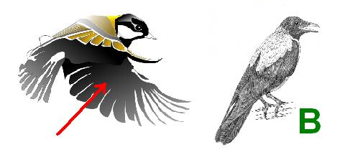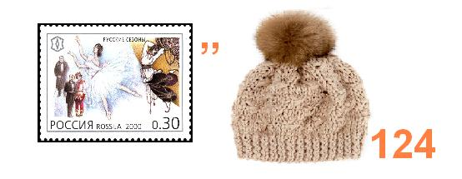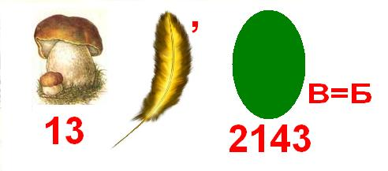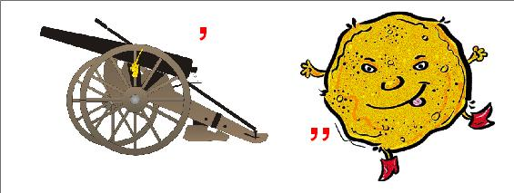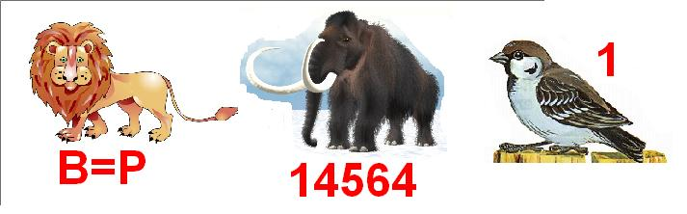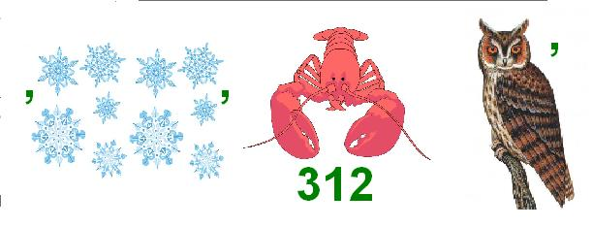
Ответы:
Крылов, Маршак, гипербола, Пушкин, Лермонтов, Некрасов.
Галерея писателей. Назовите известных писателей русской литературы, опираясь на их портреты. Вспомните название любого произведения писателя.
(Использование ИКТ, где представлены портреты известных писателей)
Подведение итога.

Весна

